1. 연산자 끼워넣기

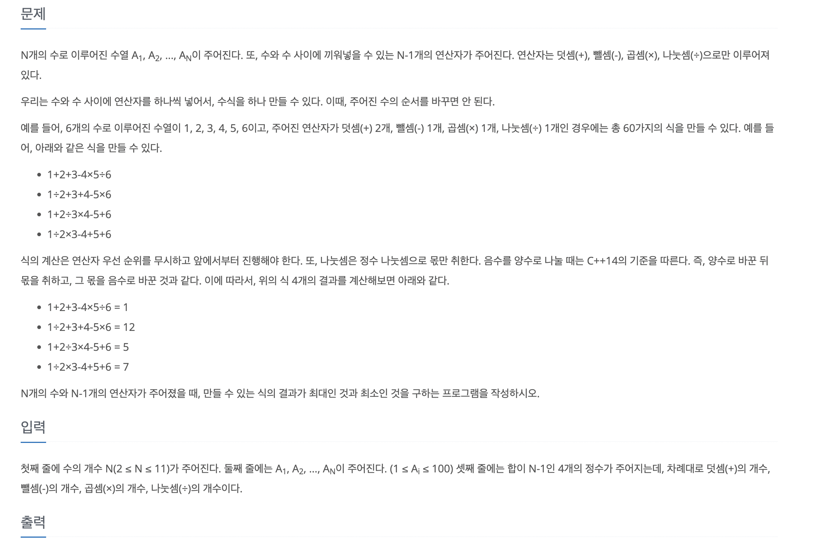

* 나눗셈 주의 (마지막에 int 처리)

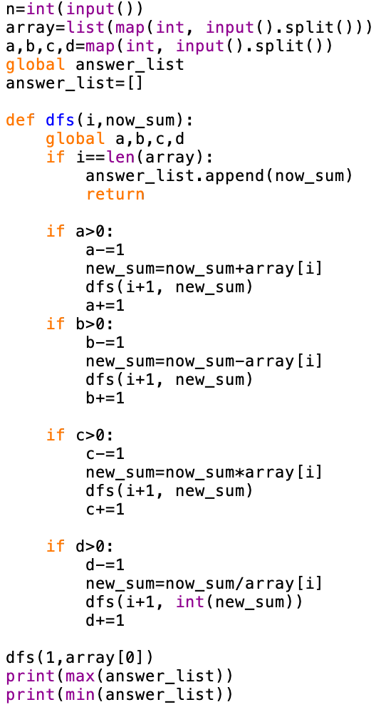

2. 퇴사

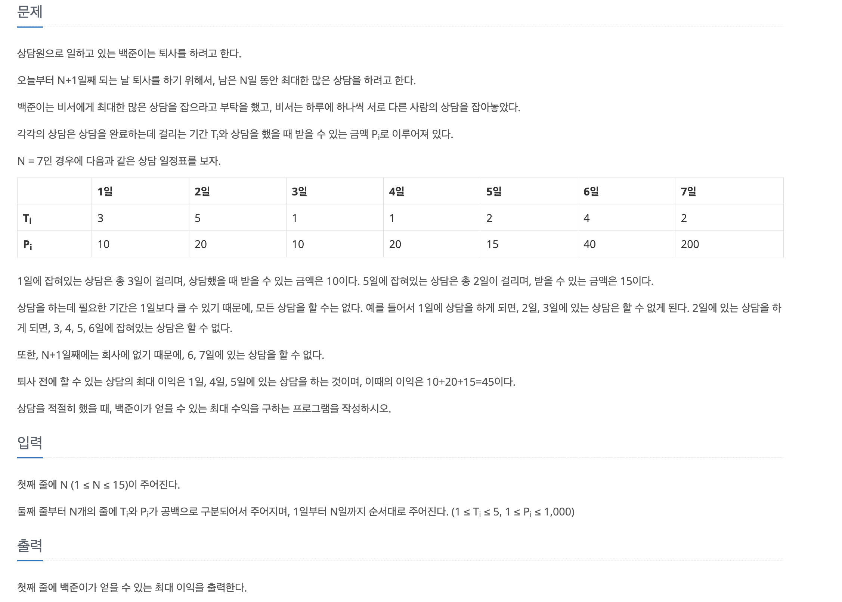

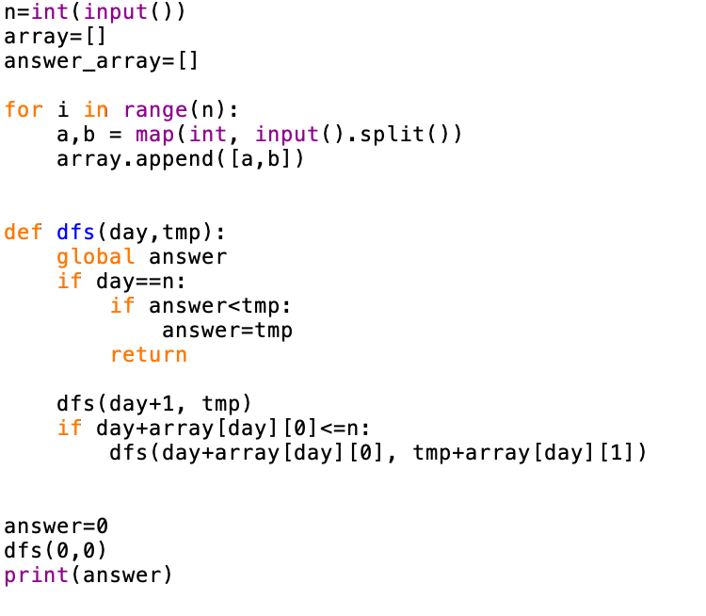

3. 주사위 굴리기

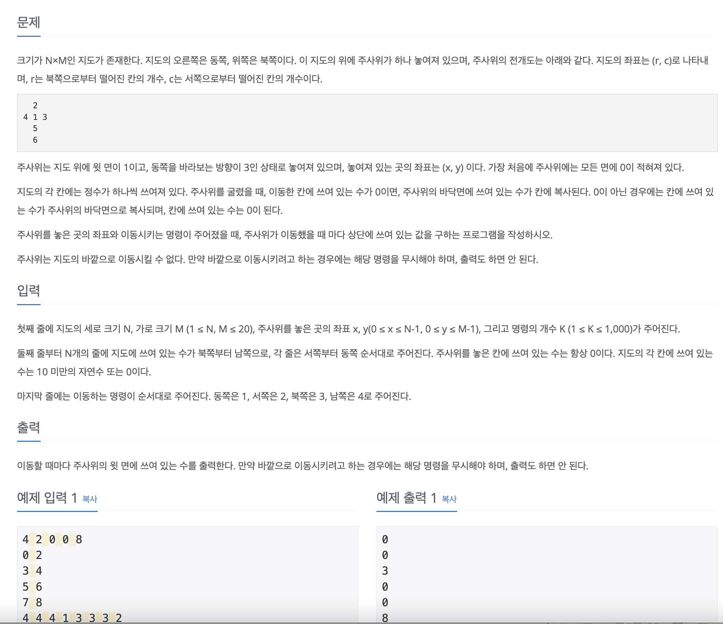

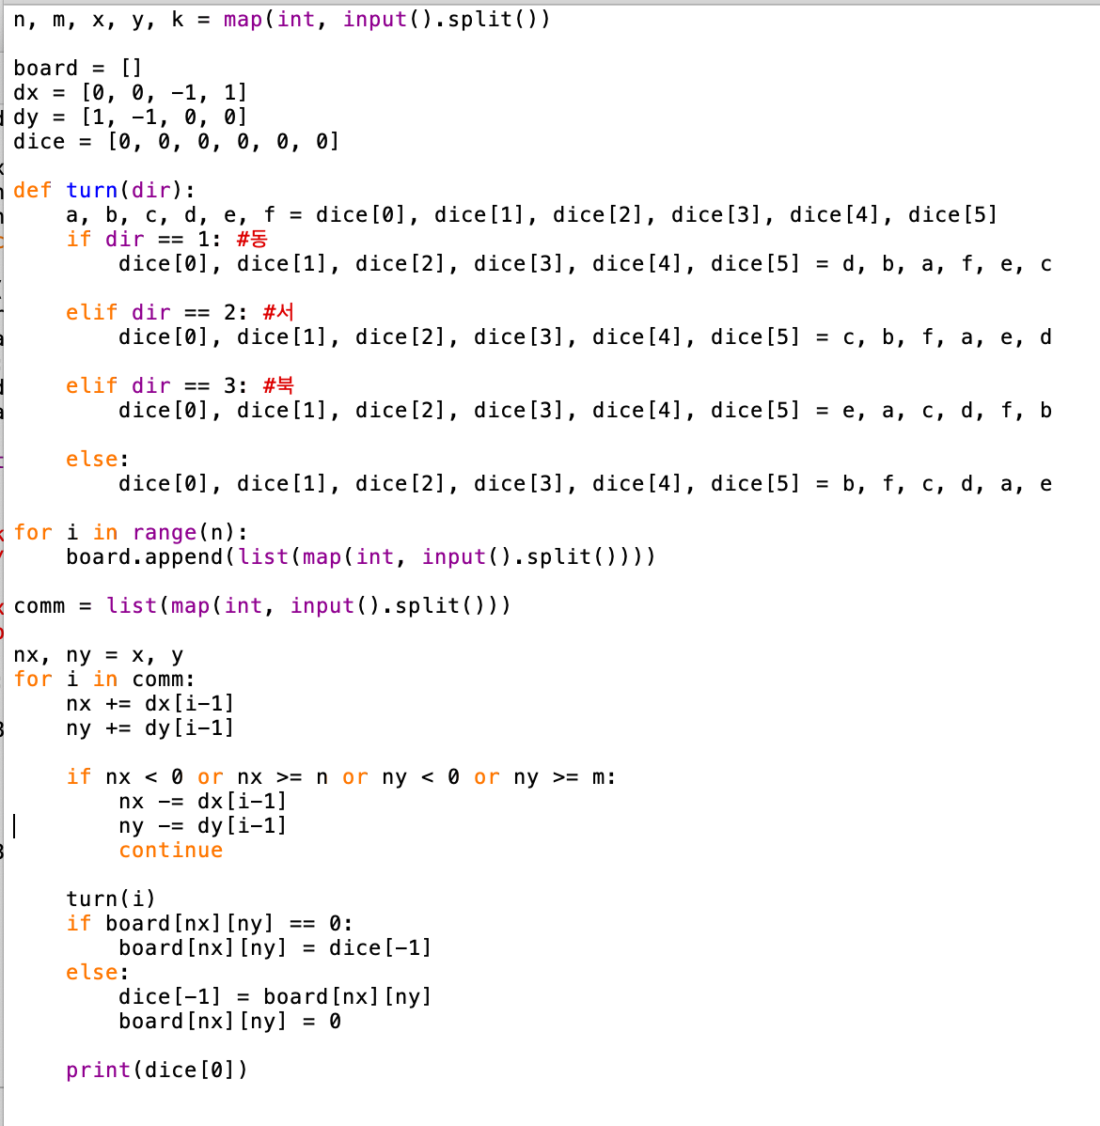

4. 청소년 상어

import sys

from copy import deepcopy

input = sys.stdin.readline

dx = [-1, -1, 0, 1, 1, 1, 0, -1]

dy = [0, -1, -1, -1, 0, 1, 1, 1]

def dfs(x, y, d, cnt):

global ans, a, fish

move_fish(x, y)

while True:

nx, ny = x + dx[d], y + dy[d]

if not 0 <= nx < 4 or not 0 <= ny < 4:

ans = max(ans, cnt)

return

if not a[nx][ny]:

x, y = nx, ny

continue

temp_a, temp_fish = deepcopy(a), deepcopy(fish)

temp1, temp2 = fish[a[nx][ny][0]], a[nx][ny]

fish[a[nx][ny][0]], a[nx][ny] = [], []

dfs(nx, ny, temp2[1], cnt + temp2[0] + 1)

a, fish = temp_a, temp_fish

fish[a[nx][ny][0]], a[nx][ny] = temp1, temp2

x, y = nx, ny

def move_fish(sx, sy):

for i in range(16):

if fish[i]:

x, y = fish[i][0], fish[i][1]

for _ in range(9):

nx, ny = x + dx[a[x][y][1]], y + dy[a[x][y][1]]

if not 0 <= nx < 4 or not 0 <= ny < 4 or (nx == sx and ny == sy):

a[x][y][1] = (a[x][y][1] + 1) % 8

continue

if a[nx][ny]:

fish[a[nx][ny][0]] = [x, y]

a[nx][ny], a[x][y] = a[x][y], a[nx][ny]

fish[i] = [nx, ny]

break

a = [[] for _ in range(4)]

fish = [[] for _ in range(16)]

for i in range(4):

temp = list(map(int, input().split()))

for j in range(0, 7, 2):

a[i].append([temp[j]-1, temp[j+1]-1])

fish[temp[j]-1] = [i, j // 2]

ans = 0

d, cnt = a[0][0][1], a[0][0][0] + 1

fish[a[0][0][0]], a[0][0] = [], []

dfs(0, 0, d, cnt)

print(ans)

5. 감독관

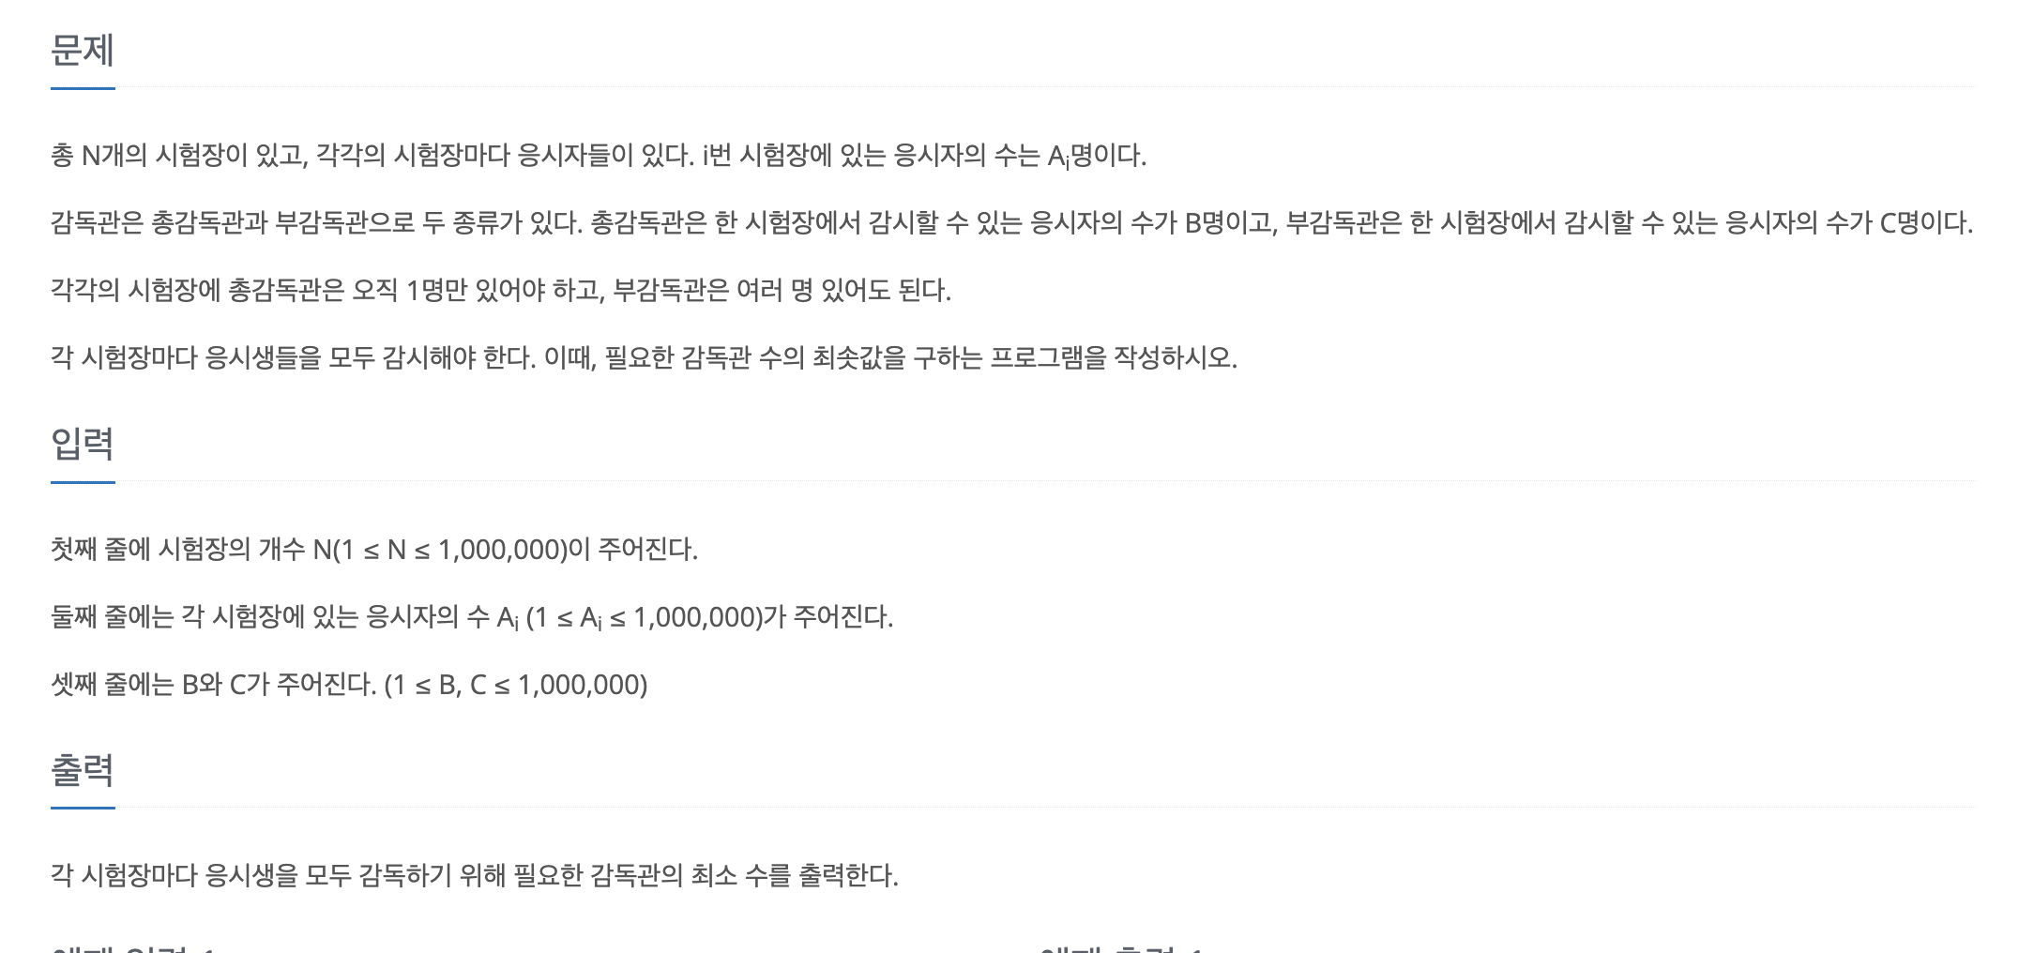

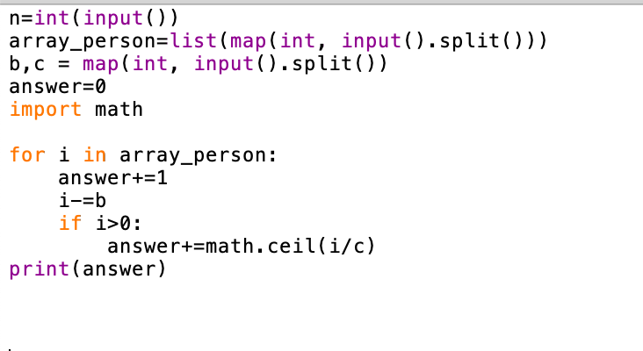-

- 내림 올림 계산

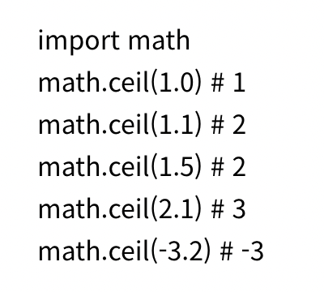 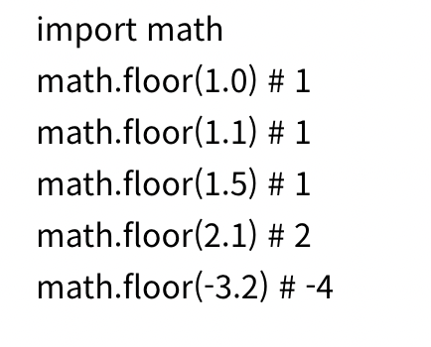

6. 바이러스

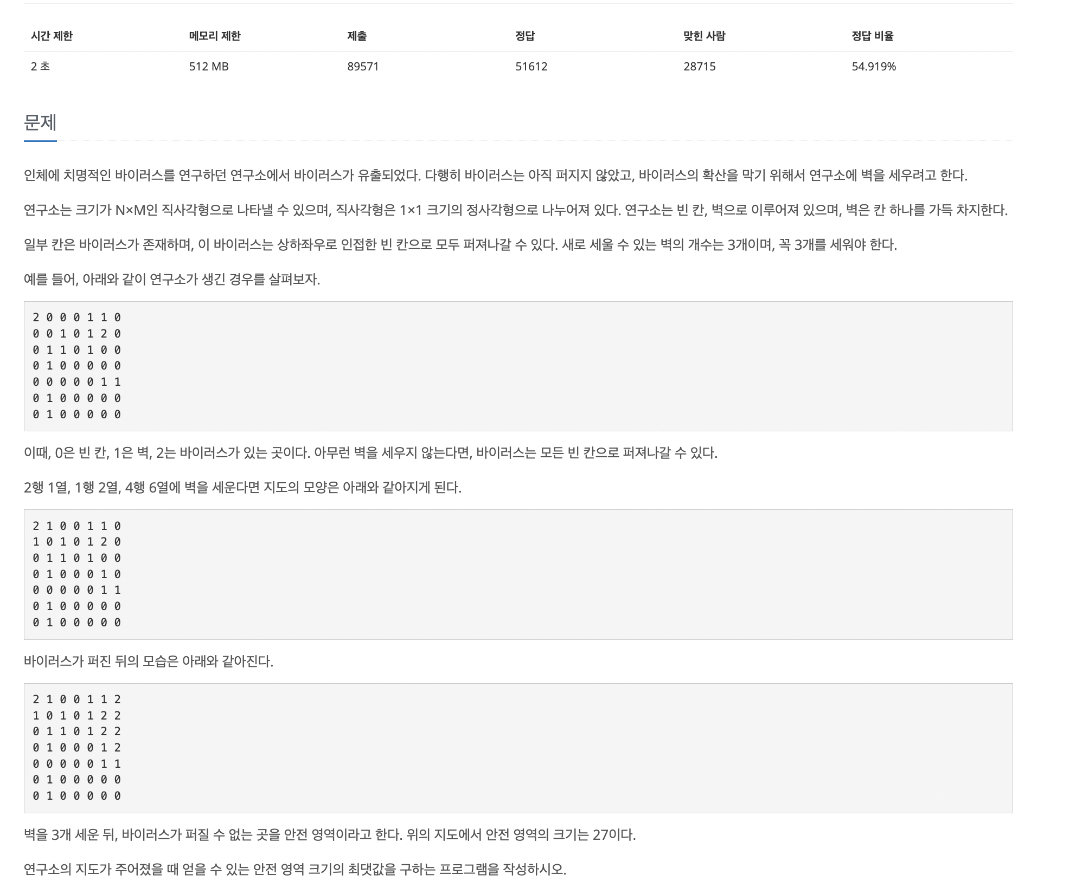

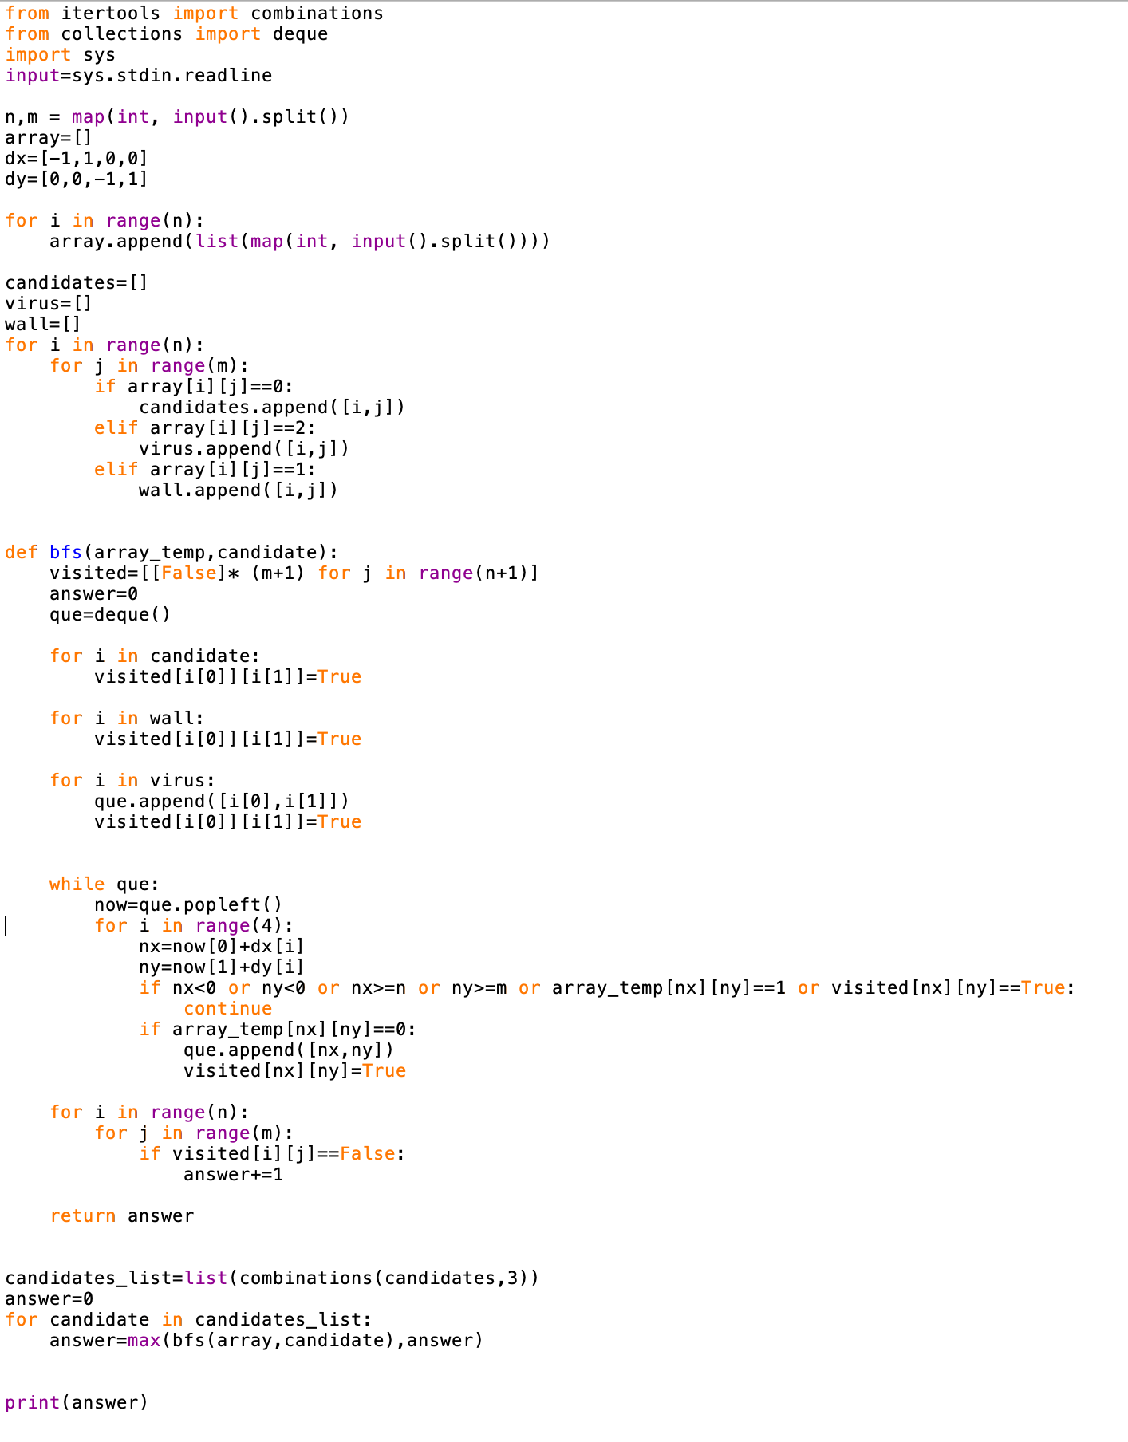

7. 감시

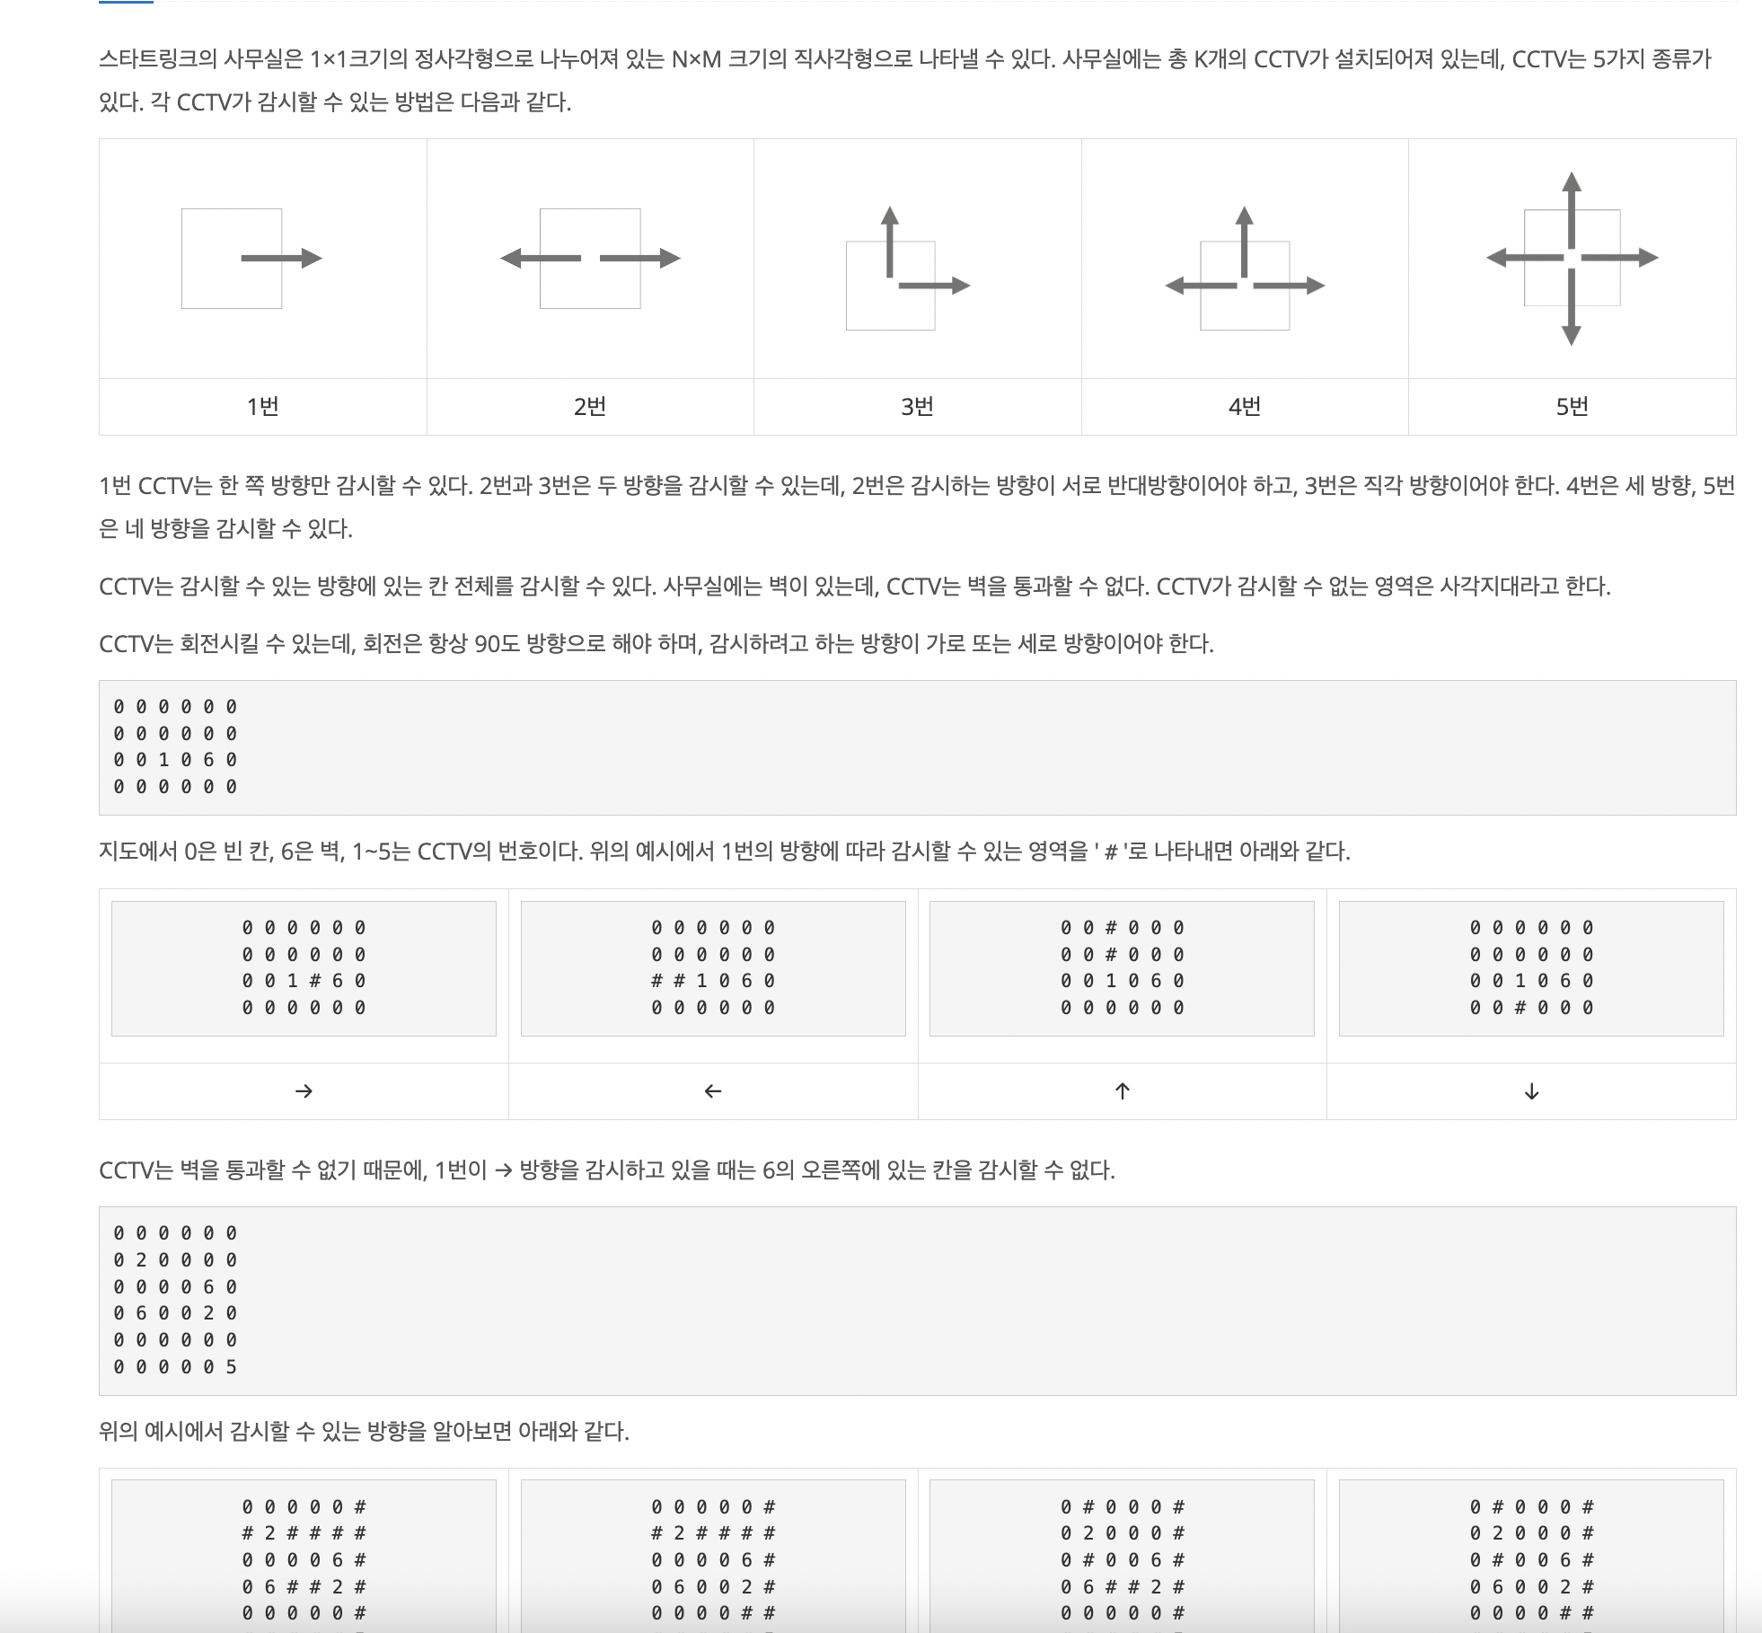 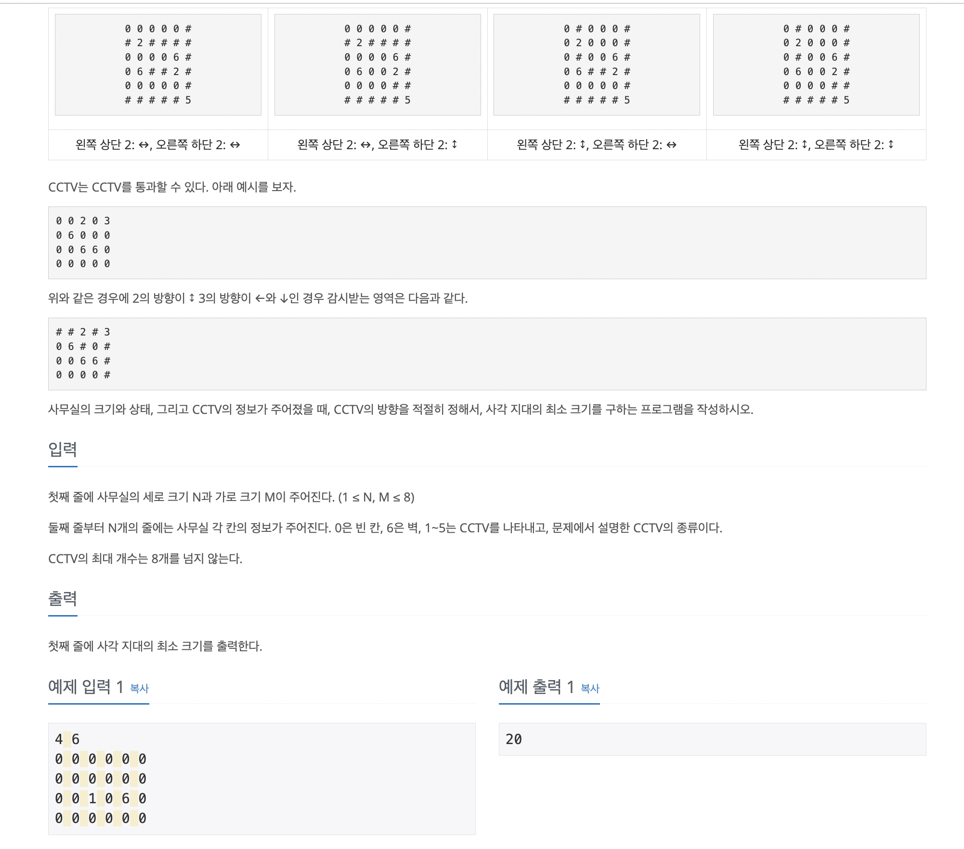

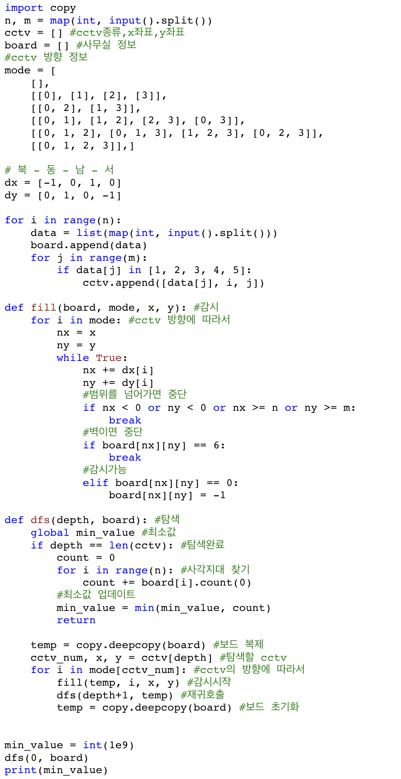

8. 이차원 배열과 연산

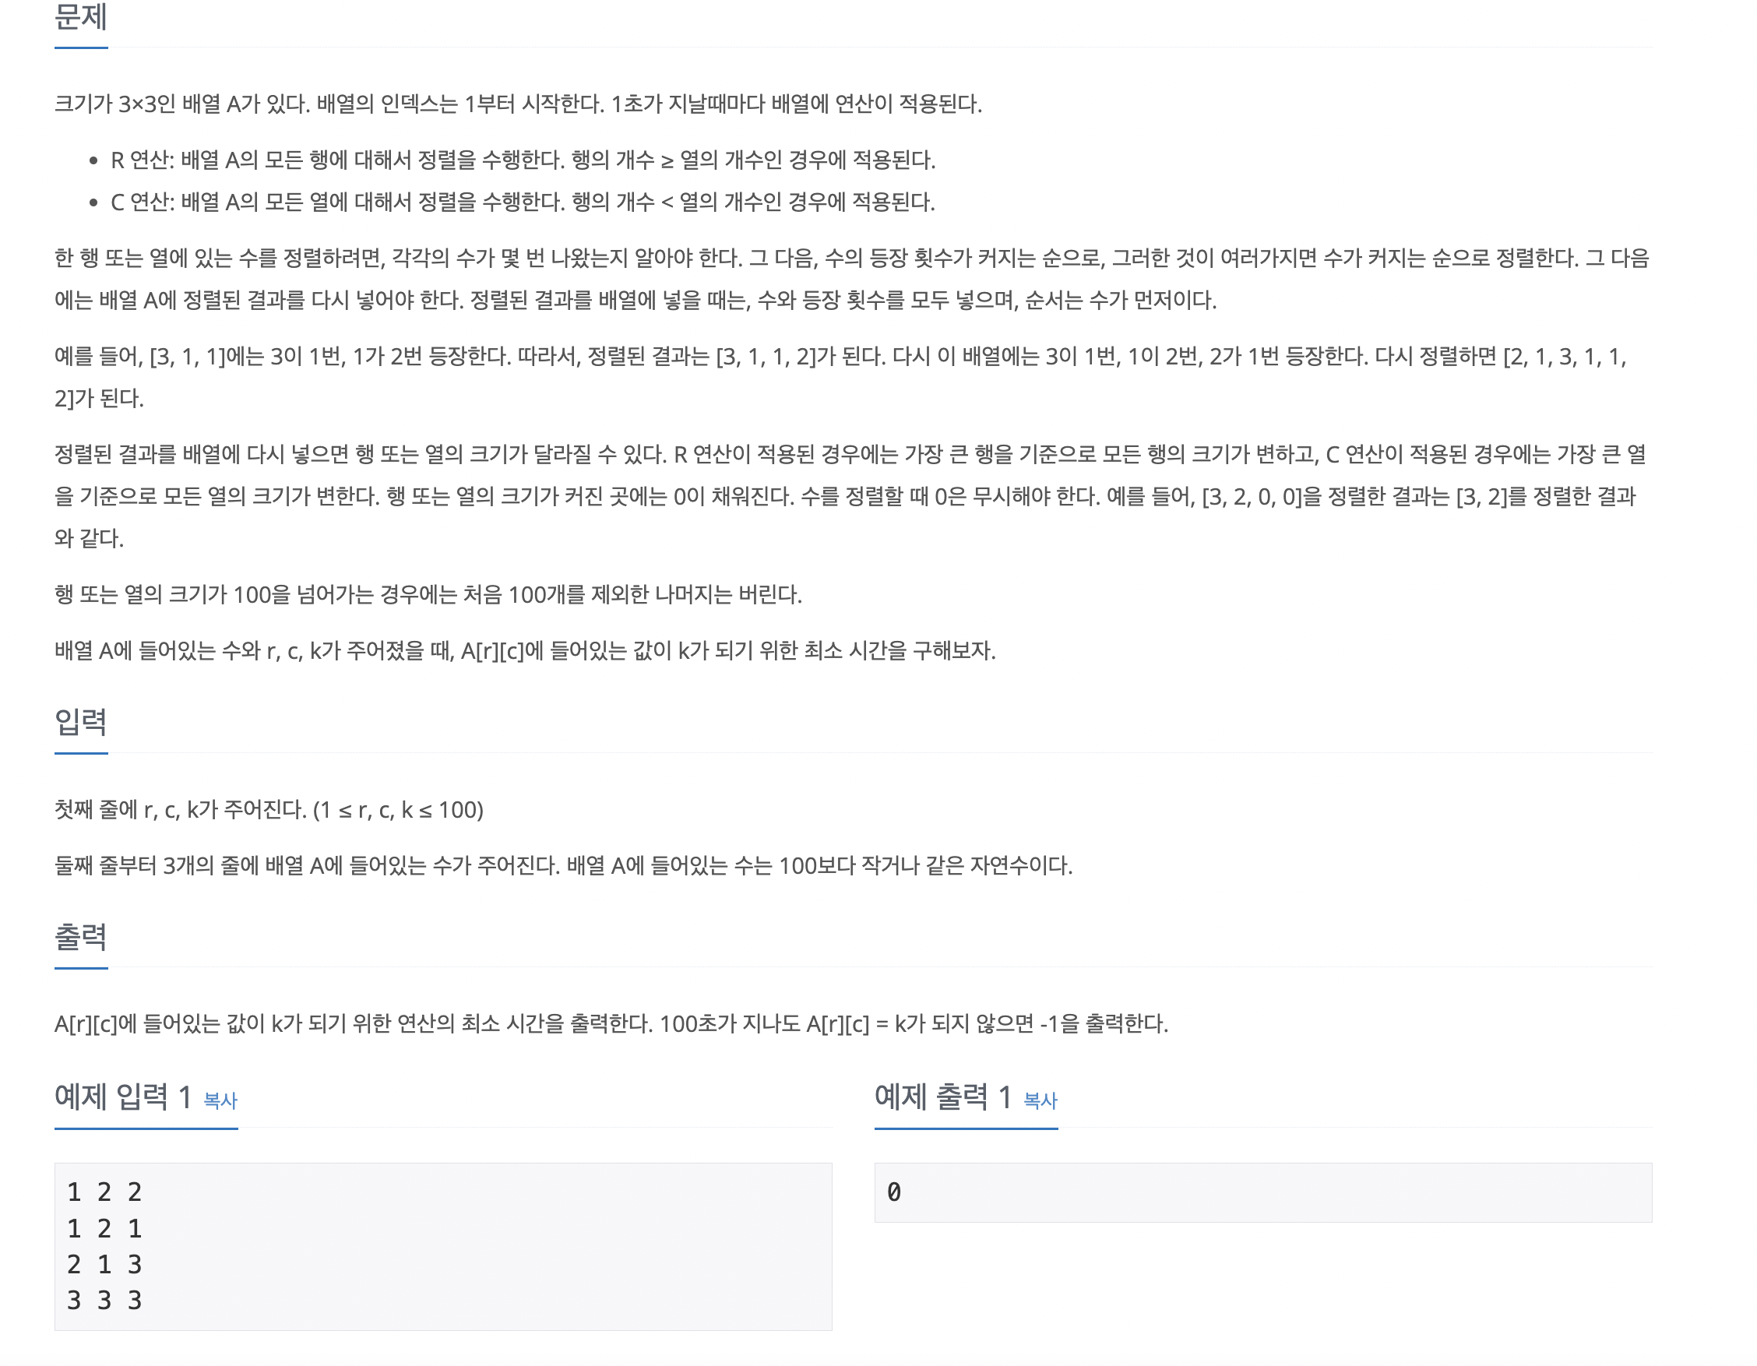

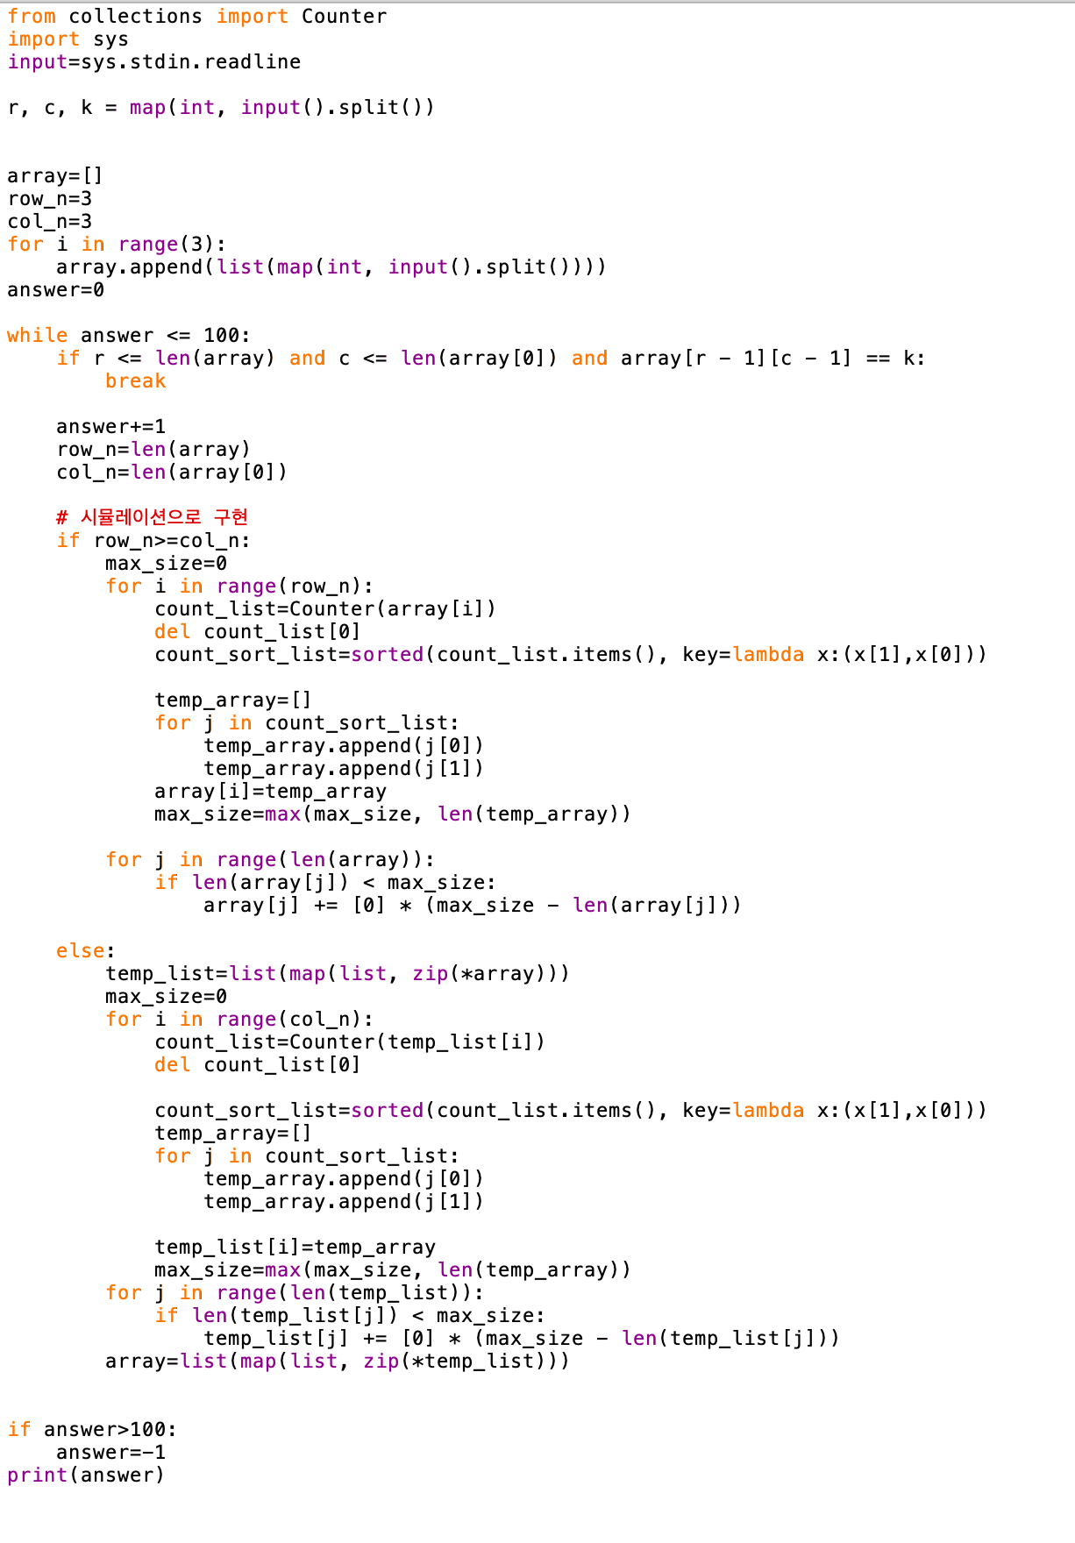

2회독

1. 로봇 청소기

-> 구현은 제대로 했다고 생각하다 (작동됨) 정답이 틀림 ..

-> bfs 로 풀지 않아도 된다 ! (최단거리가 아니기 때문에 )

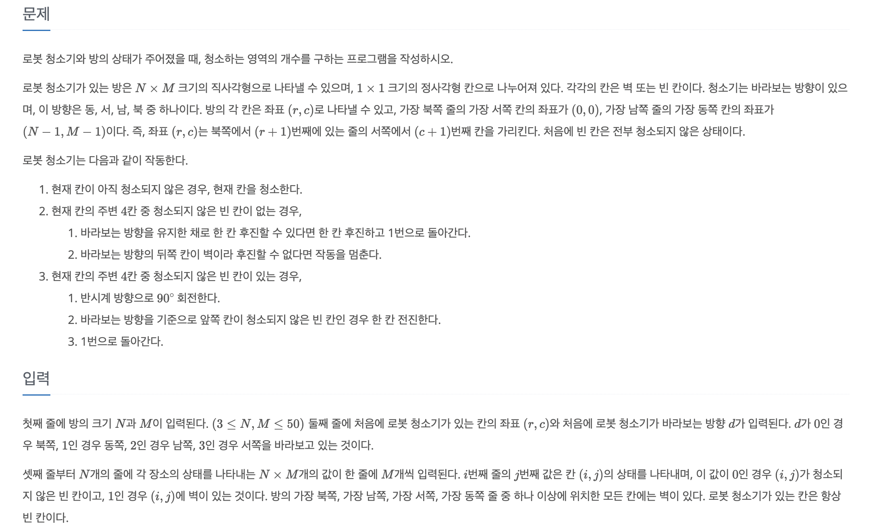

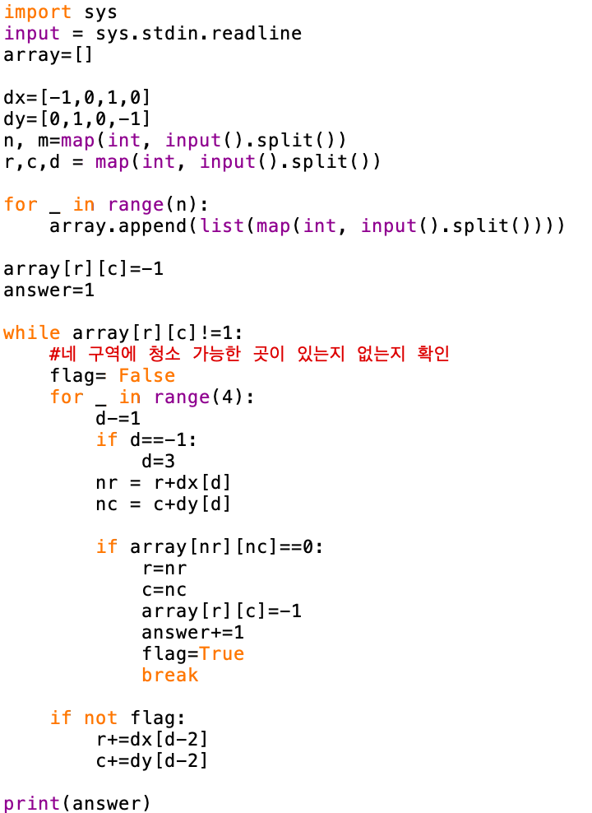

2. 아기상어

Bfs를 통해 최종 답이 아닌 후보를 선택

Bfs 한번 -> 이동 / bfs 한번 -> 이동

로직 구현 다 했는데 틀렸던 이유: 처음 방문했으면 얘도 방문처리 해야하는데 안했음!  
BFS에서 첫 방문 조심하기

내 정답 코드

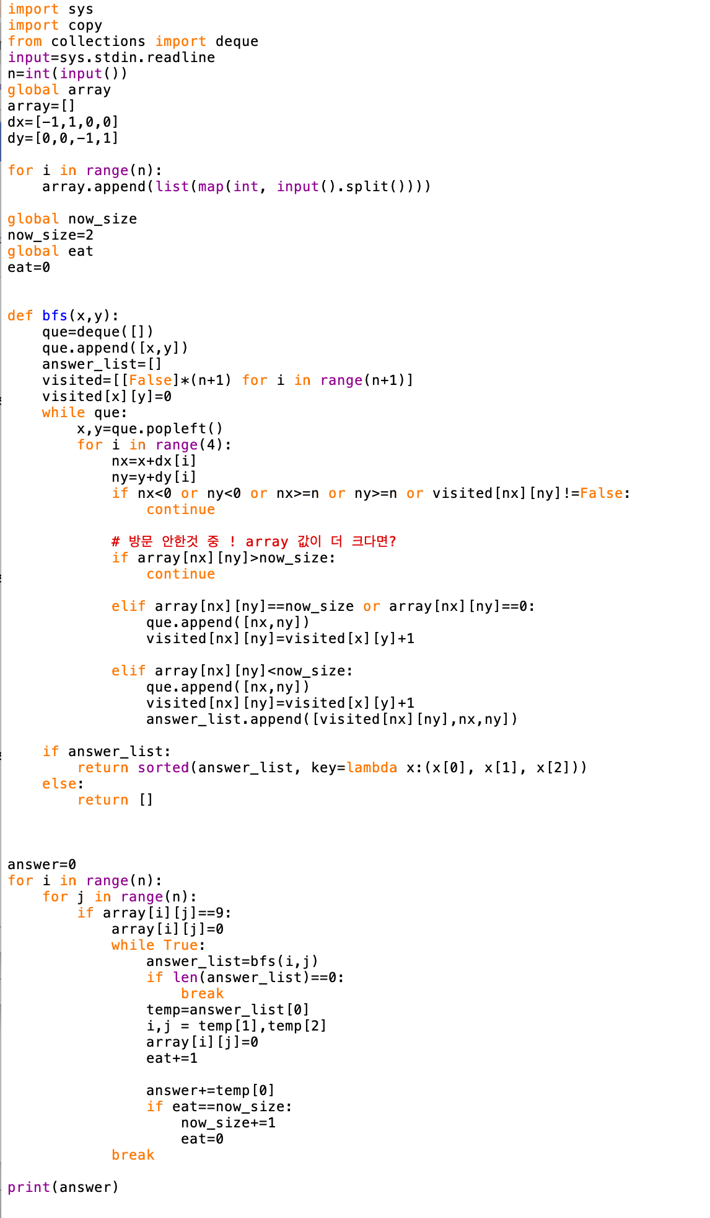

3. 청소년 상어

